Cache leeren im Internet Explorer 10 oder höher

Mit Menüleiste
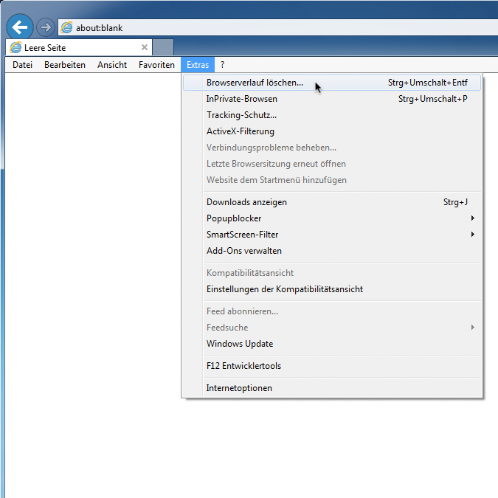
1. Klicke im Menü Extras auf Browserverlauf löschen.

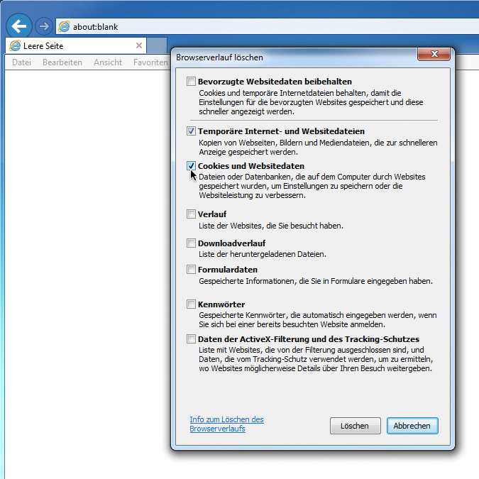
2. Wähle Temporäre Internet- und Websitedateien sowie Cookies und Websitedaten aus.Bevorzugte Websitedaten beibehalten darf nicht ausgewählt sein.

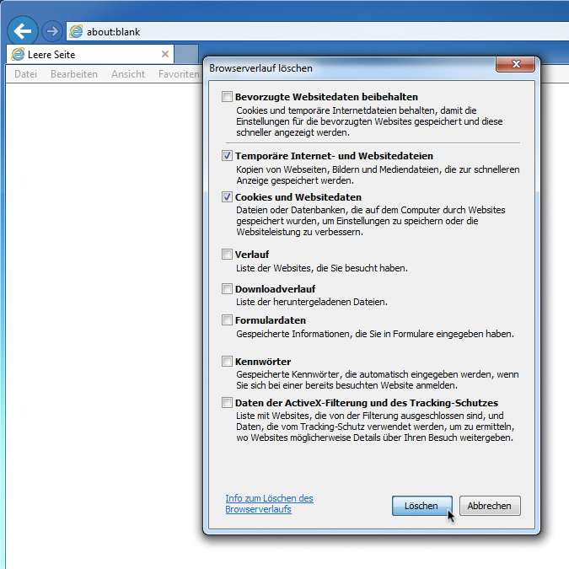
3. Mit Löschen bestätigen.

Ohne Menüleiste
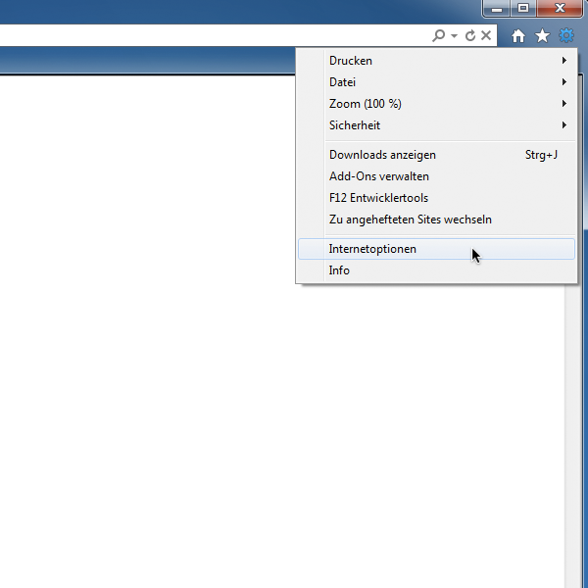
1. Klicke auf das Schraubensymbol und wähle Internetoptionen aus.

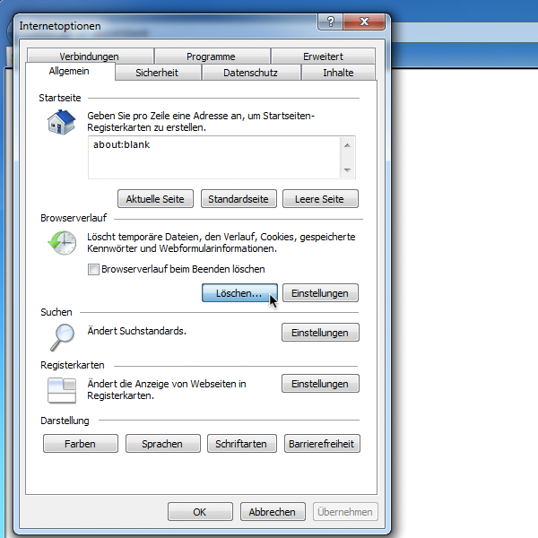
2. Klicke in der Registerkarte Allgemein bei Browserverlauf auf Löschen.

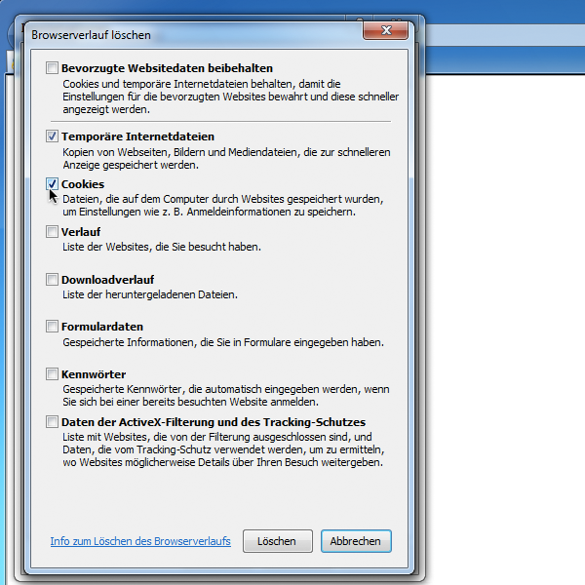
3. Wähle Temporäre Internetdateien sowie Cookies undWebsitedaten aus. Bevorzugte Websitedaten beibehalten darf nicht ausgewählt sein.

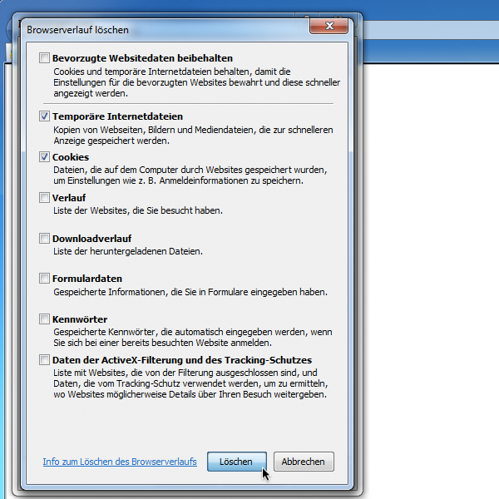
4. Mit Löschen bestätigen.

